Приложение 1

Конспект непрерывно-образовательной деятельности
интегрированного занятия «Красивая ложечка»
(вторая младшая группа «Дельфинчик»)

Цель:
Формировать устойчивый познавательный интерес детей к процессу открытия новых, необычных знаний о знакомом предмете – ложке.
ХОД ЗАНЯТИЯ:
Воспитатель:
- Сегодня я предлагаю вам вспомнить и поговорить о знакомых предметах, которыми мы пользуемся на кухне.
Рассказ воспитателя
Очень-очень давно, когда первые люди жили на Земле, они ели руками сырую пищу, у них не было огня и не было никакой посуды. Со временем они научились вытачивать из камня инструменты, добывать и сохранять огонь. Обнаружив глину, люди узнали – что из нее можно лепить разные предметы, которые попадая в огонь, не сгорают, а становятся крепкими, прочными, удобными. В них можно было хранить и варить еду, а горячую пищу можно было брать не руками, а глиняными дощечками, напоминающими ложку. Так появилась посуда, и самая первая ложка. Спустя много лет человек научился создавать посуду из разных материалов, для разных видов пищи и поэтому разной формы и размеров. В некоторых странах ложка так и не стала обычным столовым предметом, и люди едят там палочками – Китай, Япония или руками – как в Индии, Казахстане, Киргизии.
- Посмотрите, какими разными могут быть ложки. Попробуйте догадаться, из какого материала они сделаны и для чего? Из металлов: серебра, золота, алюминия, нержавеющей стали (их так и называют – нержавейки); из пластмассы, из дерева (простые и расписные)
Воспитатель обращает внимание на посылку.
- Ой, чуть не забыла! Утром, к нам в группу почтальон принес посылку, интересно, что в ней?
Достает из ящика много-много разных ложек.
- Вот это подарок! Только все ложки перемешаны! Попробуем вместе разложить ложечки по их назначению.
На столе стоят подносы со схемами назначения ложек.
- Почему на этот поднос положили именно эти ложечки? И т.д.
- Как вы думаете, на какие ложечки потрачено больше времени, труда и любви мастера? (деревянные, расписные). Какие замечательные ложки изготовил мастер. А вы хотите превратиться в таких мастеров? (дети – да)
- Из чего в нашей группе можно сделать нарядные ложки? (из пластилина). Для того чтобы ложечки получились нарядными и красивыми нужно каждому «мастеру» очень-очень этого захотеть!
Лепка «Красивая ложечка»
(из целого куска пластилина с элементами декора)
Ложка – труженик простой,
Кран подъемный городской.
Набирай скорей на ложку
Кашу, суп или картошку.
Поднимай скорее грузы,
Отправляй их прямо в пузо.
Доедай все сам до крошки,
Чтоб быстрей бежали ножки,
Чтоб росли скорей ребятки
Словно овощи на грядке.
(И. Храмова)
- Какие красивые ложечки у вас получились (выкладывают их на поднос).
- Ребята, а что можно делать такими красивыми ложечками: любоваться, есть, играть, как на музыкальных инструментах? Из пластилиновых?
- А какие ложечки могут легко превратиться в музыкальные инструменты? (деревянные, металлические)
- Да, деревянные или металлические ложечки легко могут превратиться в музыкальные инструменты.
- Попробуем сыграть? Возьмите деревянные ложечки правильно и поиграем на ложках, как музыканты.
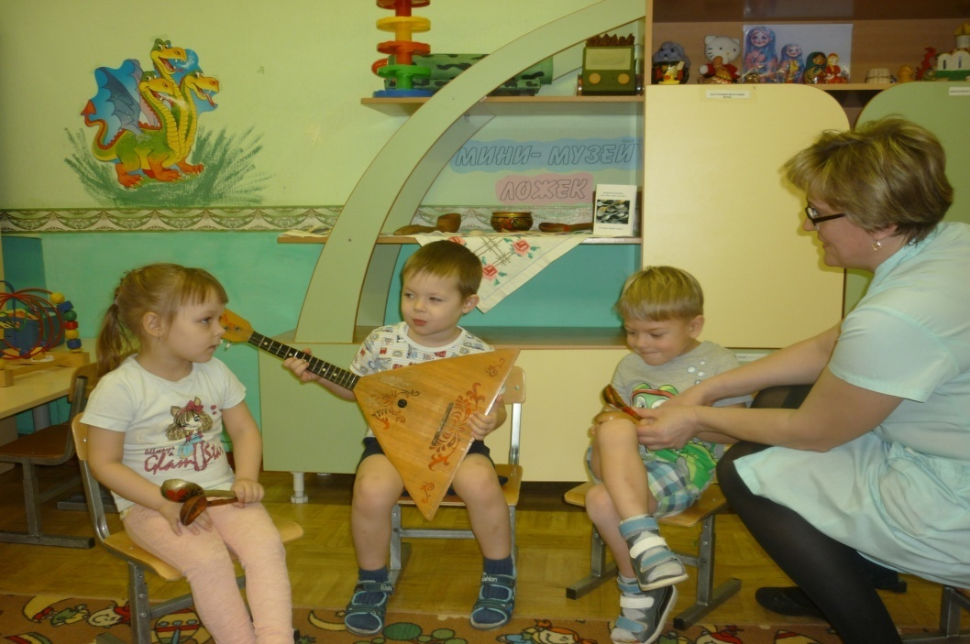
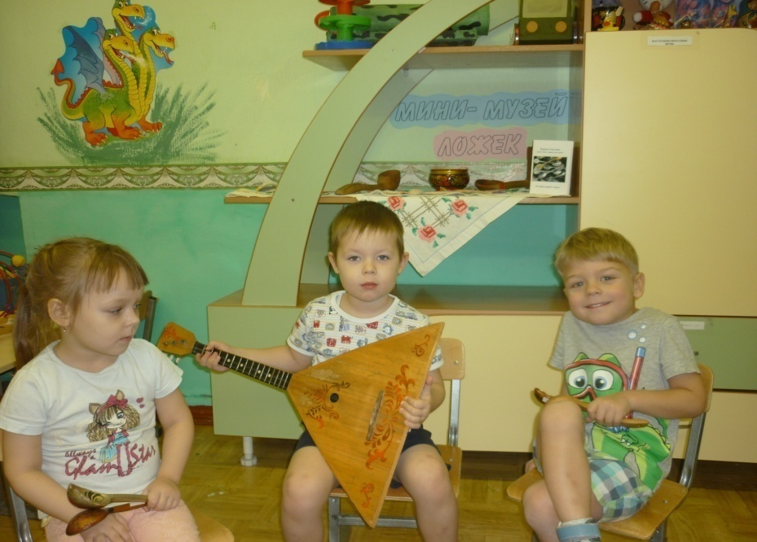
Звучит народная музыка «Во поле береза стояла» и дети играют на ложках.
Воспитатель:
- Ребята, что нового мы сегодня узнали? (что у ложечки есть история, что первые ложки делали из глины, что у современного человека много ложек разной формы и размеров, для разной еды, что ложки делают из разных материалов).
- Есть ли у вас любимая ложечка, для какой еды, из чего она сделана?
- Для чего человеку может пригодиться ложка? (любоваться, есть, играть как на музыкальных инструментах)
- О чем вы расскажете сегодня родителям?
- Мне было очень интересно узнать о ложке так много нового, а вам?
Спасибо.

Приложение 2

Конспект непрерывно-образовательной деятельности
по социально-коммуникативному развитию
«Ложечка точеная — ручка золоченая»
(вторая младшая группа «Дельфинчик»)

Цель: Раскрытие детям внешней красоты ложки.
Задачи: Расширение кругозора; уточнение представлений об окружающем мире.
- Обогатить словарный запас детей прилагательными.
- Совершенствовать умение сравнивать и выделять нарядную ложку (цвет, узор)

Ход занятия:

Чтение фрагмента стихотворения «Ложка» К. Нефедова
Я ложкой люблю есть пирожное,
Варенье, повидло, мороженое,
Рассольник и кашу, бульон и окрошку.
Вот, сколько всего можно вычерпать ложкой!…
Показать детям разные по размеру ложки

Воспитатель: Ребята, что это? (ложки, посуда)
- Для чего она нам нужна? (кушать суп, кашу и т.д.)
- А эти ложечки одинаковые? (разные: большая, поменьше и маленькая)
- А нужны ли нам эти ложки? (чтоб раскладывать еду по тарелкам, кушать суп и кашу, класть сахар в чай).
- Вам нравится большая ложка? Почему? (нравится, она большая, блестящая, красивая, украшена цветами и узорами)
- Эта ложка красивая? Что у неё красивое? Да, у неё красивая ручка, золотистого цвета и она гладкая, на конце крючок, чтоб можно было повесить. Её приятно держать в руке. А главная часть ложки — черпачок, он украшен красивым узором, внутри и снаружи — цветочки, а по краю ровная ярко-красная полоска. Такую ложку ещё называют поварешкой.
Прочитать продолжение стихотворения «Ложка».
На кухне, в гостиной во время застолья
Есть ложки для сахара, перца и соли,
А суп разливают большой поварешкой
Вот только для моря не видел я ложки!…
Какие красивые эти ложки.
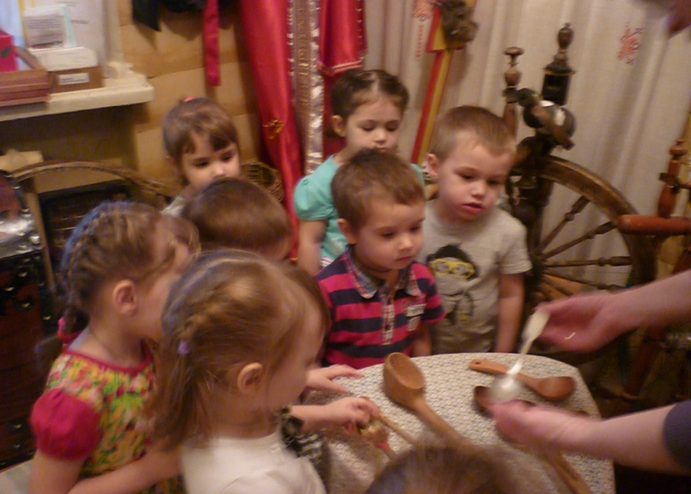

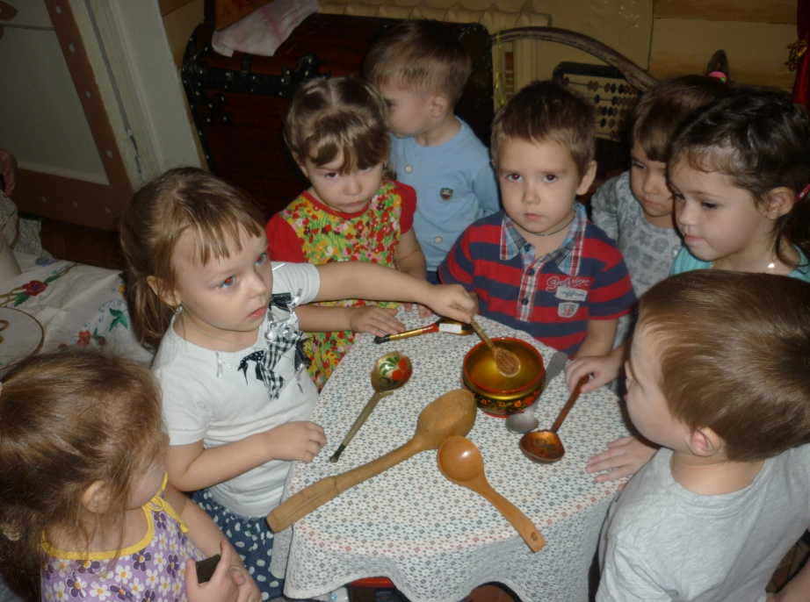

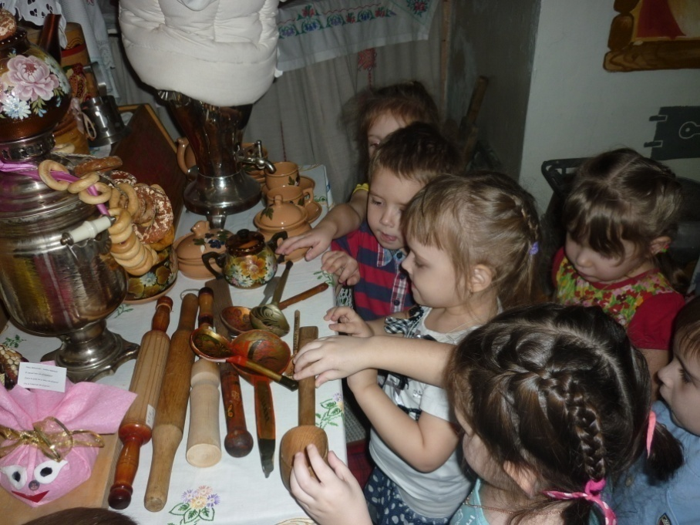

Приложение 3

Конспект непрерывно-образовательной деятельности
по познавательному развитию (экспериментирование)
«Ложка деревянная, ложка оловянная»
(вторая младшая группа «Дельфинчик»)

Цель: Обогащение представлений детей о разных материалах, из которых изготовили ложки (дерево, пластмасса, металл).

Задачи:
- Обогатить представление детей об истории возникновения и временных изменениях ложки;
- Познакомить с многообразием однородных предметов (ложки разные по размеру, форме, материалу, внешнему облику, функциям).
- Развить сенсорные навыки;
- Поддержать естественный интерес и любознательность детей;
- Развивать эмоциональную среду.
- Развивать навыки опытно-экспериментальной работы с предметами.

Ход занятия.
Загадать детям загадку: «Сама не ем, а людей кормлю».
Слышится стук в дверь.
Воспитатель: Кто-то к нам пришел?
Заходит мишка-медведь.
Мишка: Здравствуйте, это я, Миша!
Дети: Здравствуй, Миша!
Воспитатель: — А что ты, Мишенка, с собой принес?
Мишка: — У меня с собой 3 ложки. Мы с моим другом зайкой никак не могли определить, из чего они сделаны? И решили прийти к вам, ребята, чтоб вы нам помогли это узнать. Вы нам поможете?
Дети: — Да, поможем.
Воспитатель: — Ребята, а давайте мы это узнаем с помощью воды. У меня есть 3 предмета из разного материала (кубик из дерева, кубик из пластмассы и магнит).
- кубик из дерева, он какой? (деревянный) –
- кубик из пластмассы, он какой? (пластмассовый)
- магнит из металла, он какой? (металлический)
Воспитатель: — В таз с водой мы сейчас опустим все эти предметы и посмотрим, что с ними произойдет.
Опыт 1
Все предметы постепенно опускаются в воду: кубики не тонут, а магнит утонул.
Воспитатель: — Что вы видите? (ответы детей)
Мишка: — Да, это здорово! Теперь я даже знаю, что пластмасса легче дерева! А металл самое тяжелое и оно сразу тонет. — А можно также проверить мои ложки?
Воспитатель и дети: — Конечно!
Опыт 2
Все ложки (одна за другой) опускают в воду и определяют, что металлическая — утонула сразу, деревянная плавает в воде, а пластмассовая — на поверхности воды.
Мишка: — Как интересно! Спасибо вам, ребята! Теперь я смогу это доказать своему другу — зайчику. Мне пора, до свидания!
Мишка уходит.
Воспитатель: — Какие мы с вами молодцы, помогли Мишке разобраться. — Ой, а в чем мы помогли, я уже забыла. Подскажите, пожалуйста!
Дети помогают, дают свои ответы о проделанной работе.
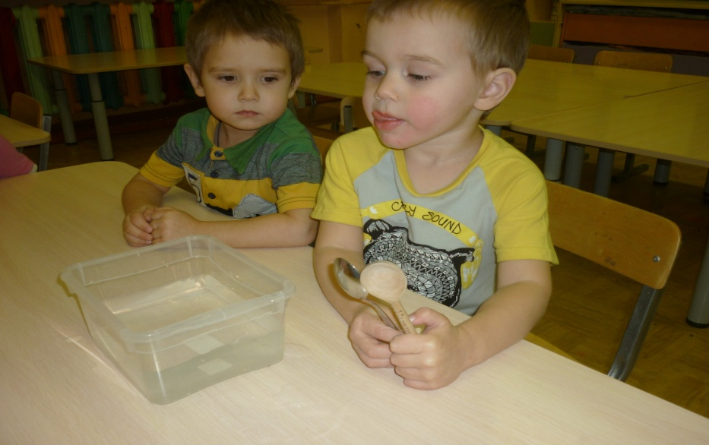

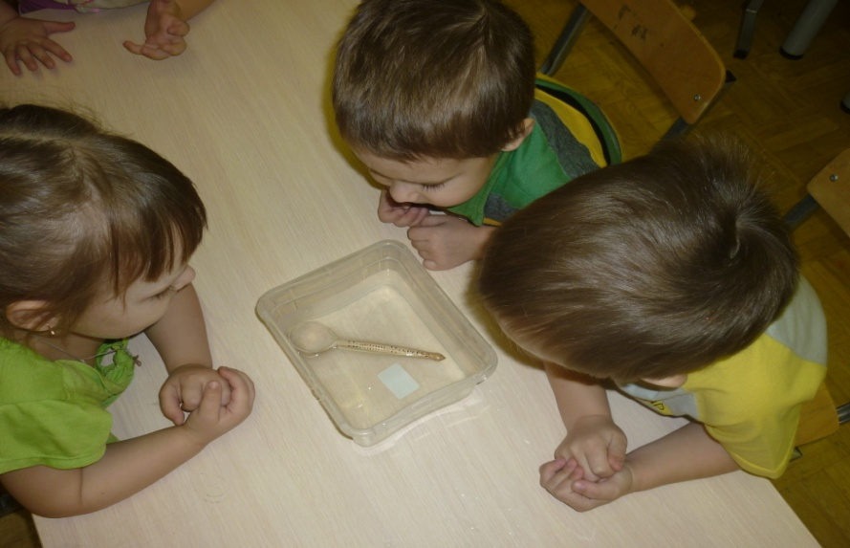

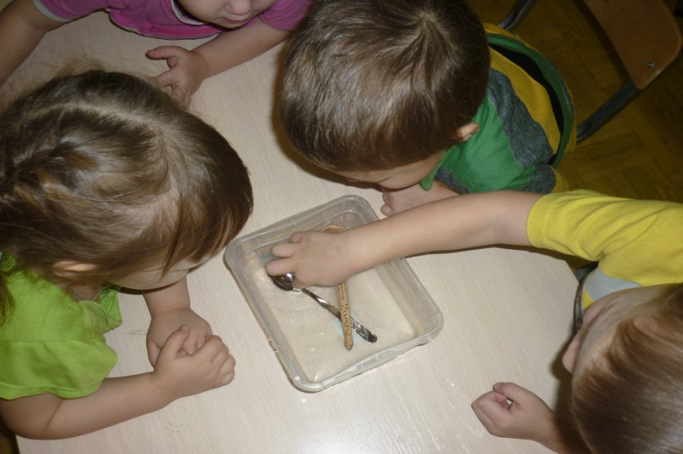

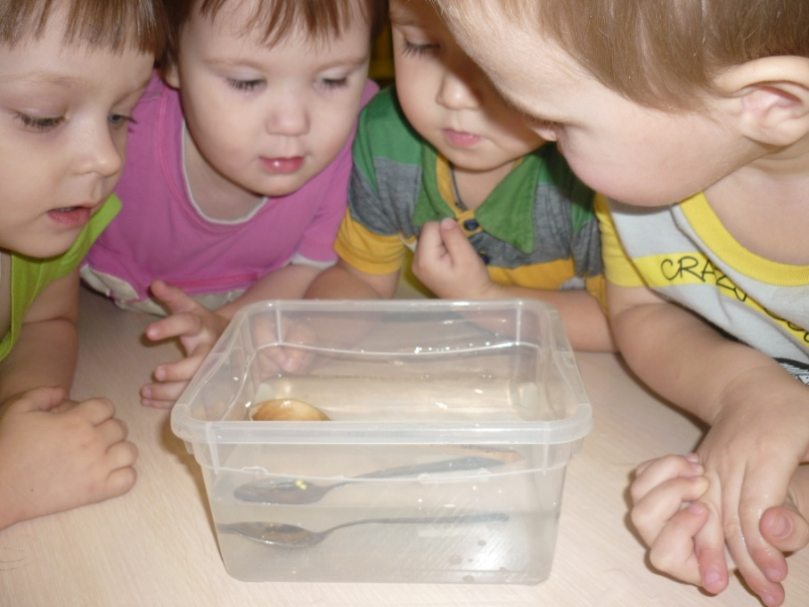

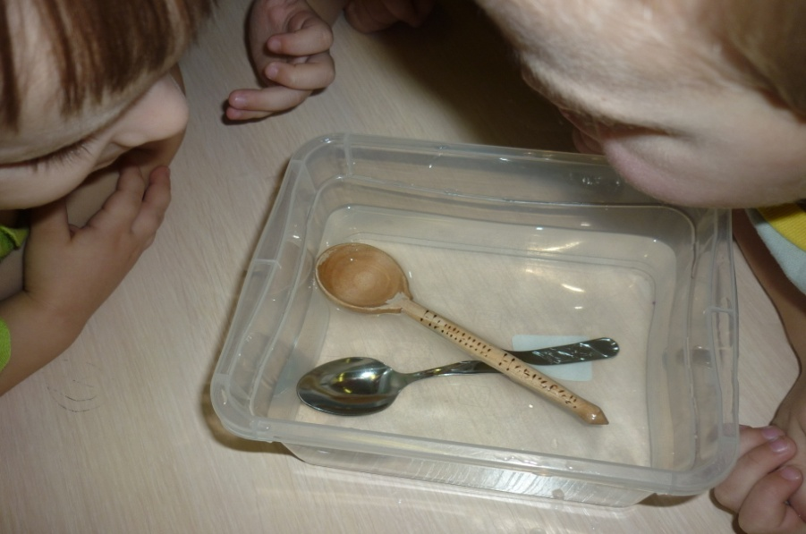

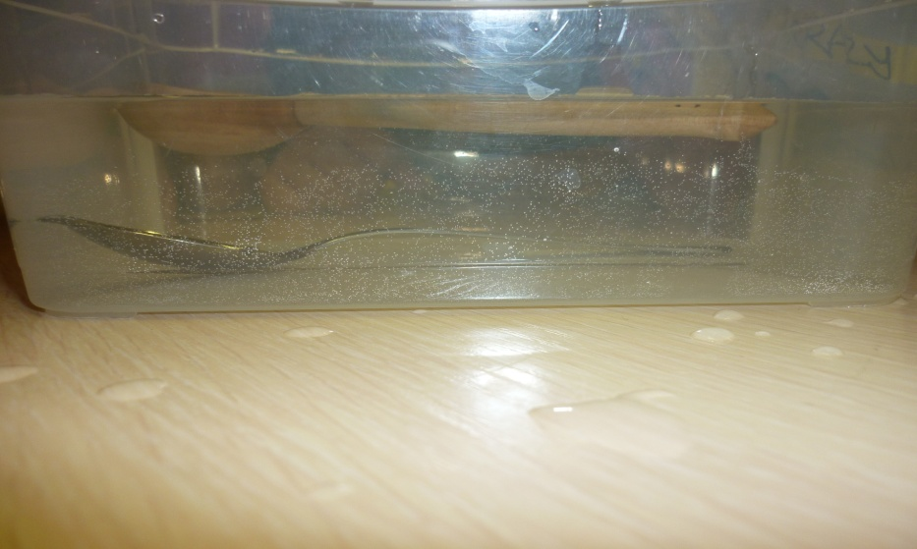

Приложение 4
Конспект непрерывно-образовательной деятельности
по художественно-эстетическому развитию.
Аппликация: «Красивая ложечка».
(вторая младшая группа «Дельфинчик»)

Цель: Обучение детей украшать изображение ложки готовыми формами, располагая аппликацию в центре черпачка и на конце ручки.
Задачи:
- Развивать мелкую моторику пальцев рук и активную речь.
- Обогатить и уточнить представления об истории возникновения ложки.
- Совершенствовать умение: сравнивать и выделять нарядную ложку (цвет, узор), украшать силуэты предметов посуды аппликацией из готовых форм.
- Воспитывать аккуратность, бережное отношение к посуде.

Ход занятия:
Воспитатель читает стихотворение «Ложка»
«Не вычерпать ложкой глубокое море!» –
С таким утверждением трудно поспорить.
Однако никак не могу я понять:
Зачем же соленую воду хлебать?
Я ложкой люблю, есть пирожное,
Варенье, повидло, мороженое,
Рассольник и кашу, бульон и окрошку.
Вот сколько всего можно вычерпать ложкой!
Заходит старушка со сломанным черпачком, грустная, чуть не плачет.
Воспитатель: — Что случилось, бабушка?
Бабушка: — Ой, ребятки! Варила я кашку своим внучатам, да случайно уронила свой черпачок, а глаза мои плохо видят, я сама же и встала на него, он и переломился. Ой — ой — ой!
Бабушка в расстроенных чувствах садится на стул и начинает дремать.
Воспитатель: — Ребята, давайте пожалеем бабушку и поможем ей.
— Согласны? (да)
— Мы с вами не просто поможем ей, а еще и украсим черпачки и будет у бабушки их много: для супа, каши компота и для других блюд. И она больше не будет плакать.
Воспитатель: — Пойдемте на места, и я покажу вам, как мы украсим черпачки для бабушки.
Аппликация «Красивая ложечка»
Работа детей по показу воспитателя.

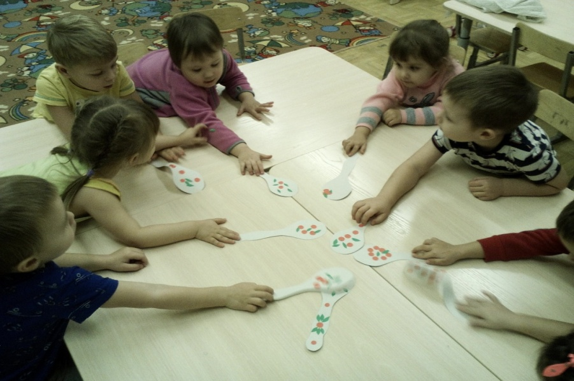
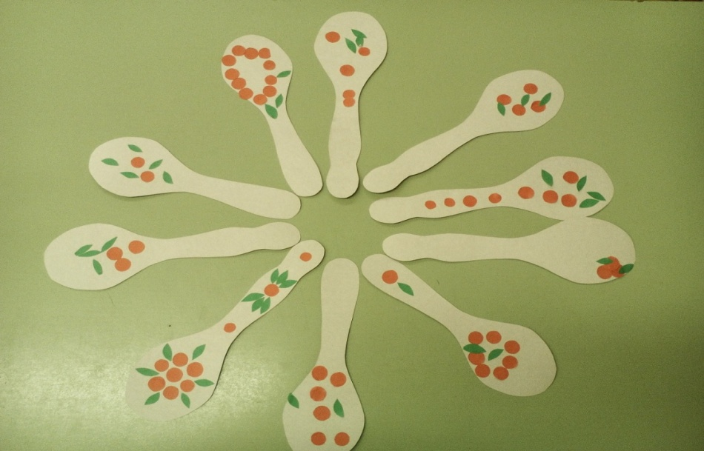

Рефлексия
Воспитатель: — Вот молодцы, какая красота. Пойдемте тихонечко, чтоб она не испугалась, ведь она старенькая, разбудим бабушку и скажем ей, что черпачки готовы.
Тихонечко подходят и будят, сообщают ей, что все готово.
Бабушка: — Ай-да, ребятки, ай-да, молодцы! Да как же вы это сделали? (Ответы детей)
Бабушка радостная уходит.

Приложение 5
Мини-музей ложек был организован в группе на время проведения проекта, используя экспонаты музея ДОУ «Русская изба» и ложки, принесенные детьми из дома.
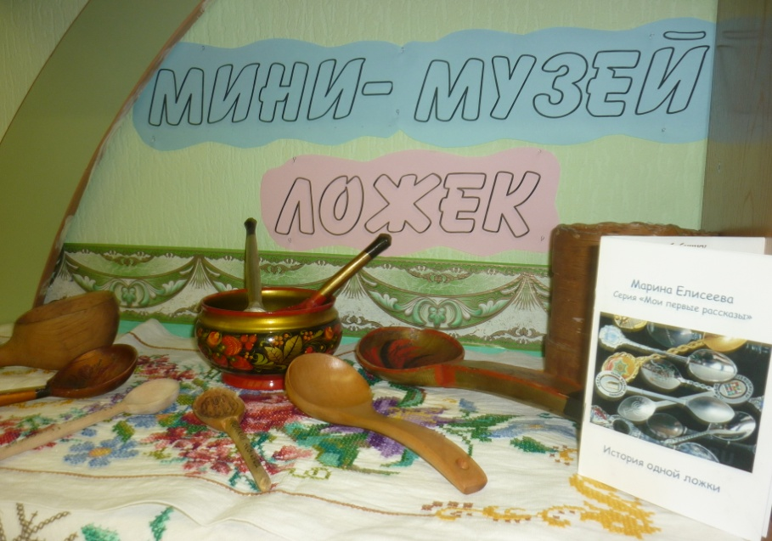
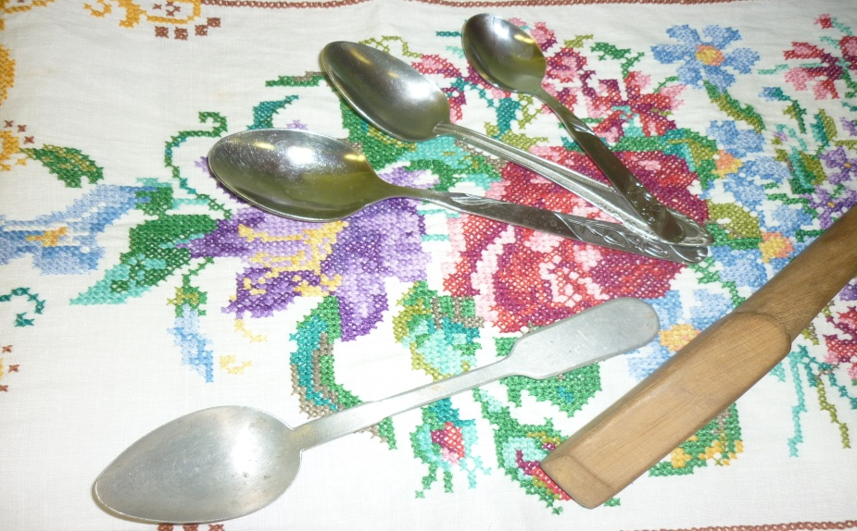

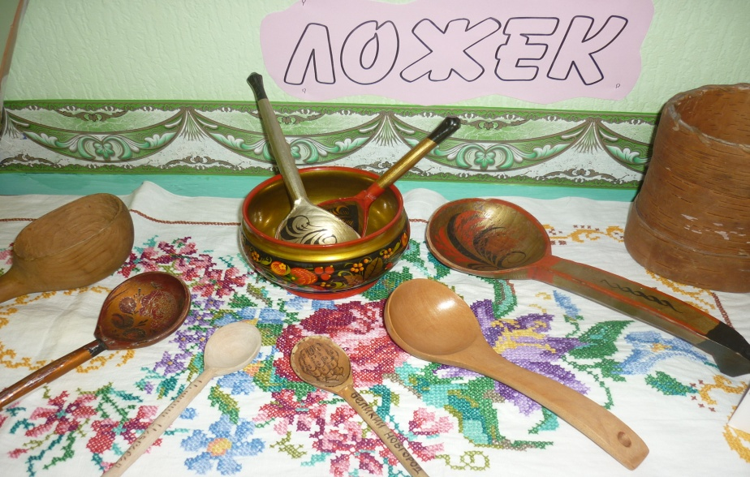
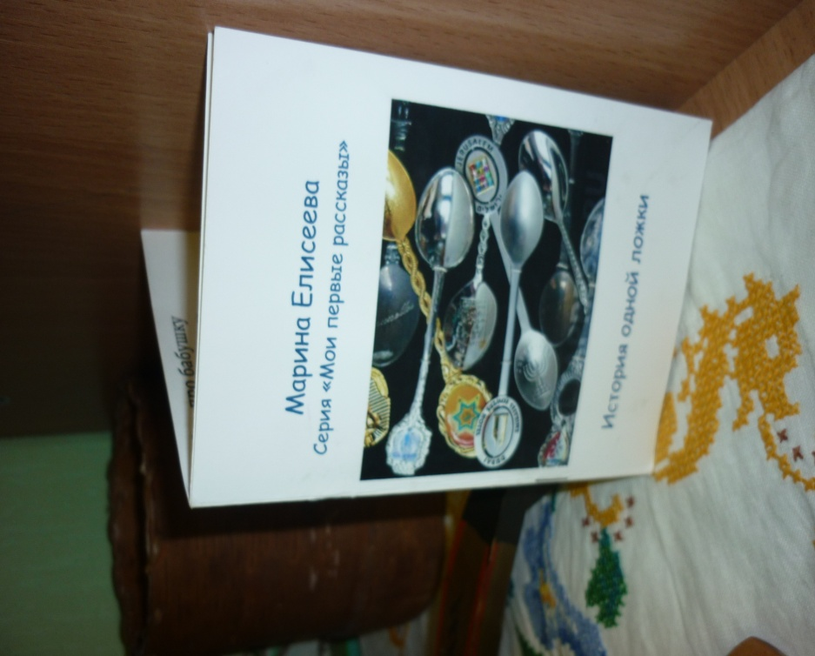

Семья Елисеевой Марины оформила книжку-малышку «История одной ложки». Бабушка Марины, Валентина Александровна Лучина, занимается коллекционированием кухонной утвари и её коллекция насчитывает 296 ложек, 205 вилок, 55 ножей и более 80 подстаканников. Валентина Александровна была награждена памятным подарком от мэрии города Новосибирска к Дню города и про нее писали в газете «Вечерний Новосибирск» в 2007 году. А в 2012 году про ее коллекцию писали в интернете, статья называлась «Столовые приборы как свидетельство эпохи».

